湖北经济学院第十二届教工迎春长跑竞赛规程

一、竞赛时间和地点
时间：2016年12月30日（星期五）12:30
起点和终点：本次长跑比赛起跑点设在学校东大门国旗升旗台，终点设在校交通服务中心。
二、竞赛分组
本次迎春长跑比赛，分设男子青年组和中年组、女子青年组中年组四组。男子青年组年龄45周岁以下，中年组年龄46岁至60周岁；女子青年组年龄40周岁以下，中年组年龄41岁至55周岁。由各二级工会组织教职工报名，填写参赛报名表报校工会。
三、竞赛项目
腾龙大道环形竞跑。沿腾龙大道途经北大门、校医院、体育馆至校交通服务中心。
四、报名办法
（一）以各二级工会组织教职工报名参赛。分组别填写电子报名表后发发工会。
（二）本次报名电子表格一经确定不得更改，因病因工缺席者不予替补。
五、竞赛办法及要求
（一）四个组别竞赛起点相同，发令时间错开，男子青年组和女子青年组为第一批起跑；男子中年组和女子中年组为第二批起跑。
（二）各参赛运动员号码由体育经济与管理学院统一编制。
（三）运动员比赛时需要佩挂号码布，否则不许参赛。号码布由校工会统一以二级工会为单位发放。
（四）参赛运动员不得中途改变规定的长跑线路，凡中途改变规定线路者，一经查实取消其竞赛成绩。
（五）在终点处每个组别设置单独的终点入口，运动员须进入各自组别终点通道才能结束比赛，名次以先达通道入口处计，通道末处领取奖券。奖券是判断竞赛成绩的唯一证据，遗失者视同弃权。
（六）领取奖券后，须在终点处排队等候裁判员登记成绩及单位、姓名。
六、运动员参赛资格
1、运动员参赛资格：能参加长跑运动并自愿报名的在校教职工和校管聘用人员。
2、运动员必须佩挂统一发放的号码布才能参加比赛，赛后由各二级单位统一收回号码布交校工会。
七、录取名次办法及奖励
各组别分设一等奖和二等奖，设奖数量按各组别实际报名人数的三分之一确定。
八、终点示意图
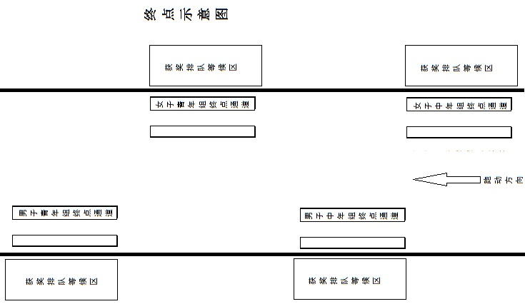
九、未尽事宜另行通知。

体育经济与管理学院 工会
2016年12月28日

